**Web应用学习备注**

HTML 超文本文档 可包含超链接 标记语言

URL 统一资源定位符 命名Web页面和其他资源

URI 统一资源标识符 以特定语法标识一个资源的字符串 绝对URI 相对URI

**html常用标签**

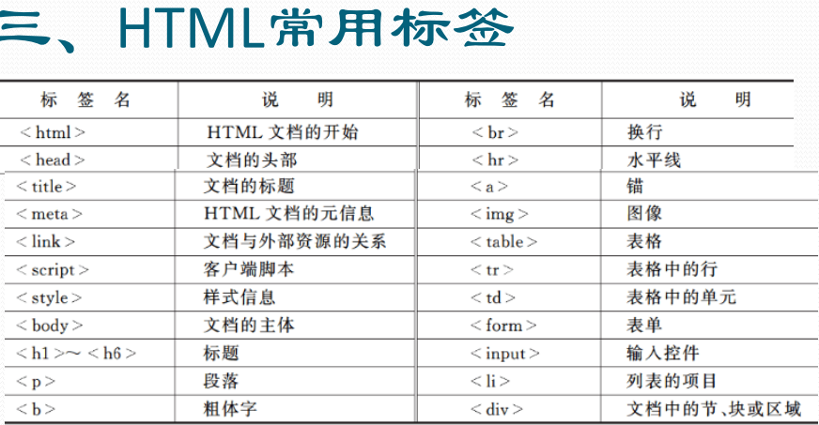**段落格式化**

<PRE>…</PRE>预定义格式标记

<div>…</ div > 分区显示标记,分隔（division）或部分（section）id或class区分

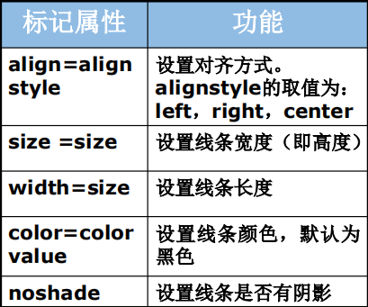<hr> 空元素标签：图像、换行和水平线元素

<img src="lena.gif" /><br /><hr />

注：HTML5不区分大小写；

可以省略关闭空元素的斜杠；属性值中只 要不包含>、=或空格等受限字符，就可 以不用加引号，没有属性值也可以

**字符的格式化**

<font>…</font> &lt; &gt; 表示尖括号<>

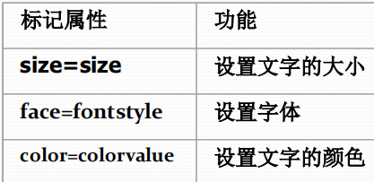

**表格**<table>...</table>

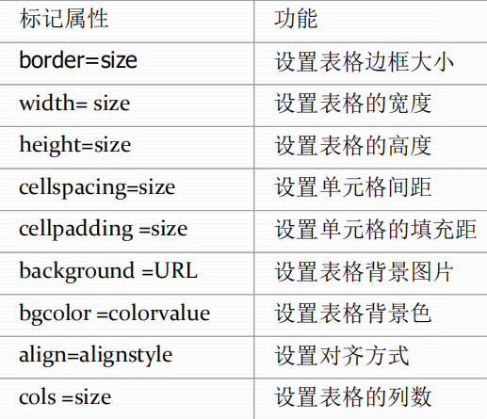

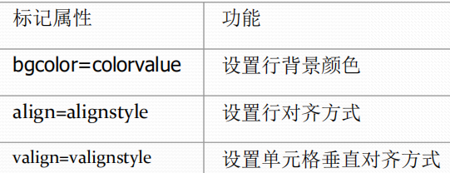<tr>...</tr>行

<td>...</td>单元格

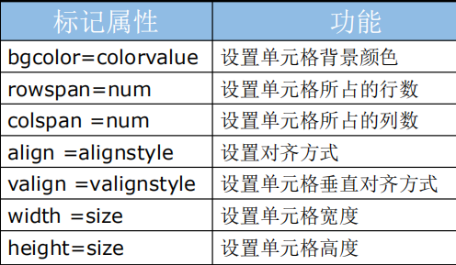

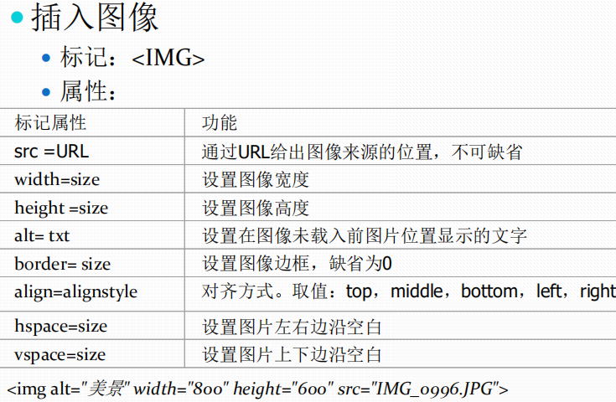**加入多媒体与超级链接**

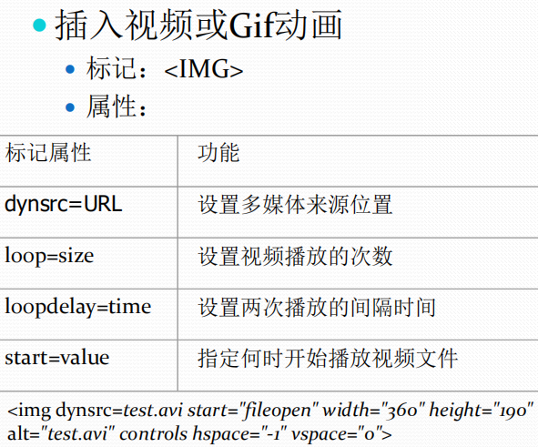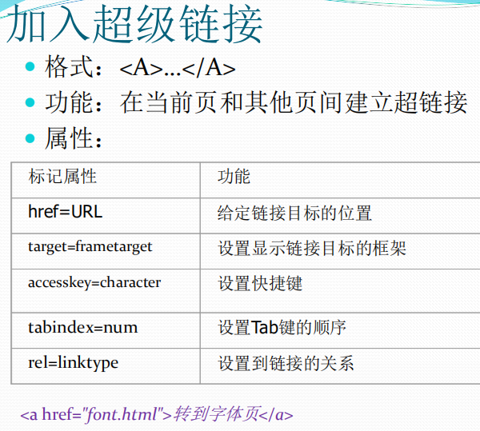

**属性**

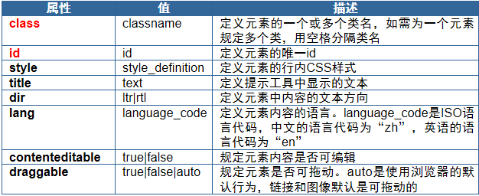

web前端ppt详细：<meta>标签 2-P30

**表单**

<form action= URL method=postmethod onsubmit= script

target=frametarget accept-charset=cdata enctype=contenttype >…</form>

**输入域**类型

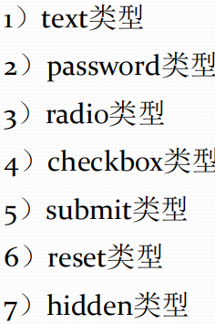

3)单选框

4)复选框

单行输入域<input>

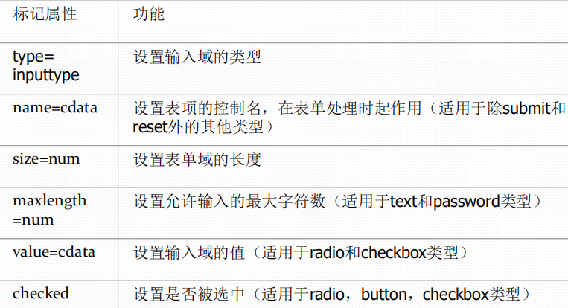

多行输入域<textarea>...</textarea>

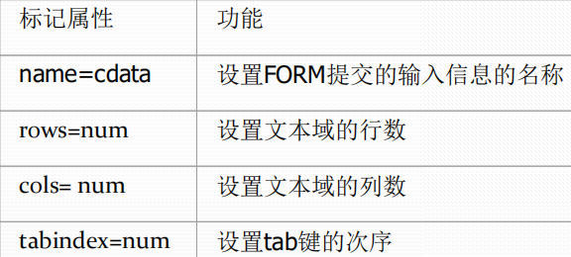

**选择域**-下拉框

<SELECT>

<OPTION>选项一

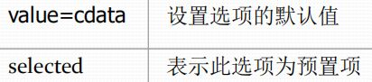<OPTION>选项二 …</SELECT>

<option>属性

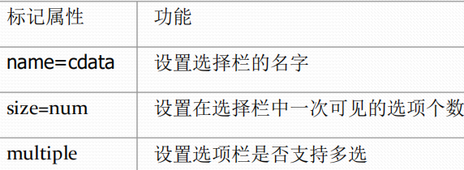

<select> 属性

**JavaScript**

<script type="text/javascript" src= "check.js" language="JavaScript"></script>

**Servlet**

服务器端小程序 实现对Web服务器功能的扩充

Servlet API：由Java接口和类组成

4个包

javax.servlet包，定义了开发独立于协议的服务器小程序的接口和类

javax.servlet.http包，定义了开发采用HTTP协议通信的服务器小程序的接口和类。javax.servlet.annotation包，定义9个注解类型和2个枚举类型

javax.servlet.descriptor包，定义了访问Web应用程序配置信息的类型

javax.servlet包：

1.Servlet接口 必须直接或间接实现该接口 5个方法

① public void init(ServletConfig config)

② public void service(ServletRequest req, ServletResponse res) throws ServletException,IOException

③ public ServletConfig getServletConfig()

④ public String getServletInfo()

⑤ public void destroy()

2. ServletConfig接口

提供有关Servlet配置信息(Servlet名称、Servlet上下文对象、Servlet初始化参数 )

3.GenericServlet抽象类

可扩展该类并实现service()方法来创建任何类型的Servlet

4.ServletRequest接口

独立于任何协议的请求对象，定义了获取客户请求信息的方法：

getParameter()、getProtocol()、getRemoteHost()

1. ServletResponse接口

独立于任何协议的响应对象，定义了向客户发送响应的方法：

setContentType()、sendRedirect()、getWriter()

HTML 字符实体

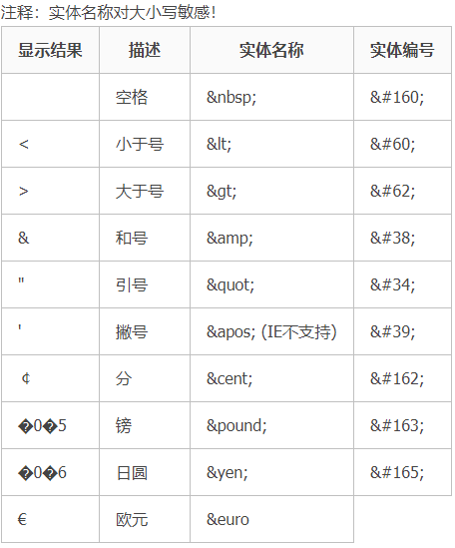

http响应状态码含义

|  |  |  |
| --- | --- | --- |
| 200 | | 请求正常成功 OK |
| 400 | 指示客户端发送的请求在语法上不正确 | |
| 401 | 指示请求需要进行 HTTP 验证 | |
| 402 | 保留此代码以备将来使用 | |
| 403 | 指示服务器理解请求但拒绝完成它 (服务器端有权限设置) 页面禁止访问 | |
| 404 | 指示请求的资源不可用 Not Found | |
| 500 | 指示 HTTP 服务器内存在错误使服务器无法完成请求 访问DB异常 Internal Error | |

